Solène QUATREVAUX
Projet 1A2A
Tetris 3D
Alexandre VERCRUYSSE
Jonathan ARAMBURU
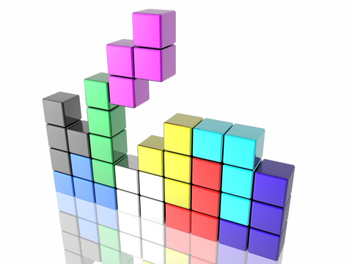
Clément VAUTIER
Renaud CREN

Introduction

Afin de valider notre DUT informatique, un projet nous a été attribué pour tester nos compétences en situation « réelle ». Celui que nous avons choisi est le Tetris 3D proposé par Monsieur Loudni.

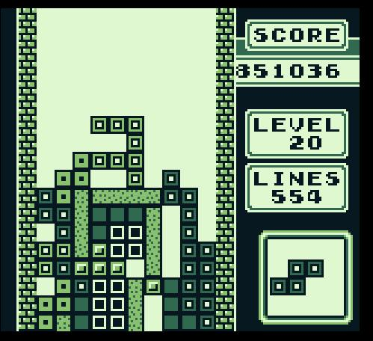

D'abord, rappelons ce qu'est un Tetris. Il met le joueur au défi de réaliser des lignes complètes en déplaçant des pièces de formes différentes, les tetrominos, qui défilent depuis le haut jusqu'au bas de l'écran. Les lignes complétées disparaissent tout en rapportant des points et le joueur peut de nouveau remplir les cases libérées. Le jeu n'a pas de fin : le joueur perd la partie lorsqu'un tetrimino reste bloqué en haut. Il doit donc résister le plus longtemps à la chute continue des tetriminos, afin de réaliser le meilleur score.

Ici, le défi est de réaliser ce même Tetris mais en incluant une profondeur tridimensionnelle.
Ce dossier va donc nous présenter le travail réalisé depuis l'attribution du projet jusqu'au rendu du 1er lot.r

Table des matières
Introduction 2
I) Présentation du Projet 5
A- Demande du Commanditaire 5
B- Technologies Utilisées 6
Blender 6
JMonkey 6
TortoiseSVN 8
C- Charte de Projet 9
D- Backlog 10
E- Répartition des Tâches 11
II) Modélisation du Projet 12
A- Analyse 12
B- Choix des technologies 13
III) Réalisation 13
A- Conception 13
B- Recherches Effectuées et Problèmes Rencontrés 14
IV) État de l'Application et travail à venir 15
V) Conclusion 17

I) Présentation du Projet

A- Demande du Commanditaire

Suite à la réception du projet, nous avons contacté notre commanditaire afin de savoir quel allait être notre travail et quelles étaient ses envies concernant le produit que nous devions lui livrer.

A l'issu de cette réunion il est apparut que nous devions réaliser une version amélioré du Tetris. Cette amélioration porte sur l'ajout d'une dimension supplémentaire, la profondeur. Cette profondeur rend le jeu plus complexe mais offre une plus grande liberté quant aux différents mouvements que le joueur peut appliquer aux pièces.

Cette version en 3 dimensions implique l'utilisation d'un moteur graphique. Par la volonté de notre commanditaire, nous nous sommes portés sur la bibliothèque de fonctions JMonkey afin de réaliser ce moteur 3D.

L'une des demandes secondaires de notre commanditaire était la portabilité sur Android. Suite à cette demande, le choix du langage de programmation fut évident.
En effet, le langage le plus portable actuellement est Java. Notre choix se porta donc naturellement vers ce langage.

B- Technologies Utilisées

Afin de mener à bien ce projet, nous avons du apprendre à manipuler des objets en 3 dimensions à l'aide de 2 logiciels distincts : Blender et Jmonkey.
De plus, afin de mieux répartir les tâches puis de rassembler les travaux de chacun, nous avons mis en place un serveur de gestion de version, TortoiseSVN.

Blender


Blender est un logiciel de modélisation en 3 dimensions. Il permet, en démarrant d'un simple cube, de concevoir une infinité de forme. C'est en utilisant ce logiciel que nous avons conçu les différentes pièces utilisées dans notre jeu.

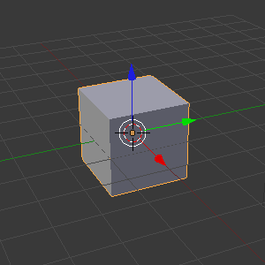
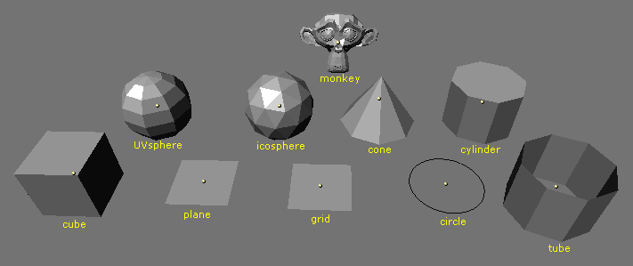

Le cube servant de base à toutes formes Blender

Un aperçu des formes que l'on peut réaliser

JMonkey



JMonkey est une bibliothèque de fonctions utilisée par le langage de programmation Java. Elle permet de générer, de déplacer et d'animer des objets en 3 dimensions. C'est grâce à cette bibliothèque que nous pouvons gérer les différentes pièces présentes dans l'espace de jeu de notre Tetris.

Lors de l'utilisation de JMonkey, on crée une application, qui va être exécuter au moment de son appel. Le code de cette application est décomposée en 2 parties principales : l'initialisation et la mise à jour.

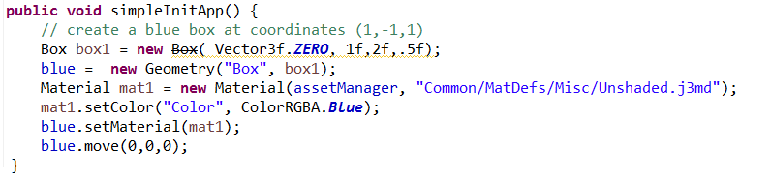
L'initialisation s'effectue par la méthode simpleInitApp(). C'est dans cette fonction que l'on crée les différents objets que l'on veut afficher.

Ici, on crée un objet 'blue', et on en fait un cube, en lui donnant des dimensions. On lui donne également une couleur avec setColor(…) et on le positionne dans l'espace, grâce à move(…).

C'est en créant des objets dans cette méthode que l'on va pouvoir les afficher lors de l'ouverture de l'application.

La mise à jour consiste en le déplacement des différents objets lors du fonctionnement de l'application. On utilisera pour cela la méthode simpleUpdate().
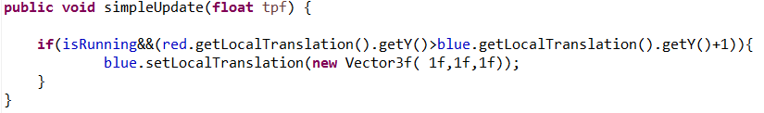
Cette méthode est hérité de la bibliothèque JMonkey et elle constitue une boucle qui est répétée tant que l'application est active. C'est donc dans cette méthode que l'on va insérer les différents actions à effectuer répétitivement.

TortoiseSVN

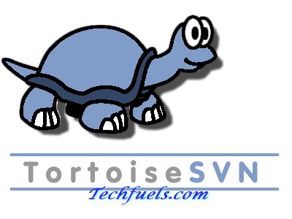
TortoiseSVN est un système de gestion de versions, c'est-à-dire que l'on peut y stocker des fichiers, que l'on peut mettre à jour tout en gardant sur le même serveur un accès au version antérieure du-dit fichier.

Ainsi, si une mise à jour du fichier créé des problèmes, on peut très facilement revenir à la version précédente qui ne cause pas de problème.

Cela permet également de faire du partage de fichiers entre les différents membres du groupe de projets.

C- Charte de Projet

CONTEXTE

- M. Loudni veut un Tetris, mais en 3D.
- Celui-ci doit être réalisé en Java, avec la librairie JMonkey.
- La portabilité vers Android doit être possible.

ENJEUX

- Maîtriser Jmonkey et Blender afin de pouvoir mettre au point un moteur 3D (destiné à l'animation de pièces de jeu) adapté à un Tetris en 3D.
- Mettre en place un moteur de jeu capable de gérer le bon déroulement d'une partie de Tetris.

OBJECTIFS

- Réaliser une application logicielle destinée a jouer a Tetris mais en utilisant l'axe des Z afin de donner une profondeur au gameplay.
- Doter cette application d'un système permettant de changer l'angle de vue afin de visualiser chaque face de l'espace de jeu

JALONS DU PROJET

- 28/01/2015 : Attribution du projet
- 09/02/2015 : Rencontre avec le commanditaire
Début du projet
- 10/06/2015 : Rendu du 1er Lot
- ''/''/2015 : Rendu du Lot 2
- ''/''/2016 : Rendu du Lot 3
- ''/''/2016 : Rendu du Lot 4

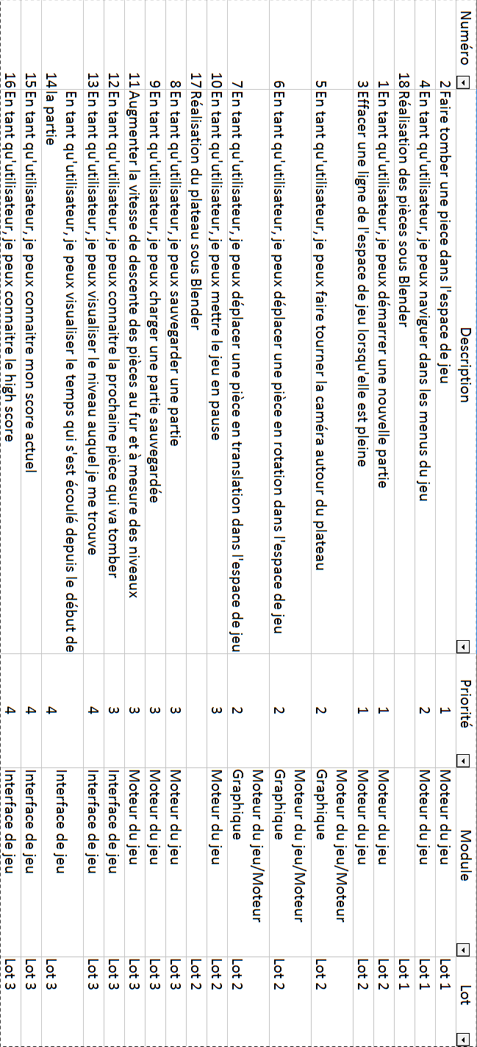
D- Backlog

E- Répartition des Tâches

Afin de mener a réaliser dans les temps l'application que nous devons fournir à notre commanditaire, nous avons subdiviser le travail à faire en 3 grandes parties : la conception des pièces, la conception du moteur du jeu et la conception du moteur 3D.

La conception des pièces a pour but de créer avec Blender les différentes pièces de jeu qui seront plus tard implantées dans le Tetris. Cette tâche ne nécessitant que peu de conception elle a été confié a une seule personne.

La conception du moteur du jeu a pour but de mettre au point la partie du programme qui a pour but de gérer la relation avec le joueur et la répétition de la boucle de jeu. 2 personnes furent affectées à cette tâche afin de rechercher quelles seraient les possibilités de connection entre le moteur 3D et le moteur de gestion du jeu.

Le moteur 3D est la partie de l'application qui sera utilisée par le moteur du jeu afin de manipuler les différentes pièces dans l'espace de jeu. C'est essentiellement sur cette partie que le travail a été concentré sur cette première itération. 2 personnes furent affectées à cette tâche.

II) Modélisation du Projet

A- Analyse
Afin de mieux visualiser comment le joueur interagira avec le programme, nous avons créé un diagramme de cas d'utilisation, regroupant les principales actions que l'utilisateur pourra effectuer.
Ces actions on été réparties en 2 blocs distincts : le bloc Interface et le bloc Jeu.

Le bloc Interface regroupe les actions que l'on peut effectuer au travers des différentes interface du jeu, du menu principal, permettant de démarrer une nouvelle partie ou de consulter les stats des joueurs, au menu en jeu permettant de sauvegarder sa partie par exemple.

Le bloc Jeu regroupe les actions gérer par le moteur du jeu et qui influe sur le déroulement de celui-ci. On y trouvera les déplacements des pièces et ceux des caméras.
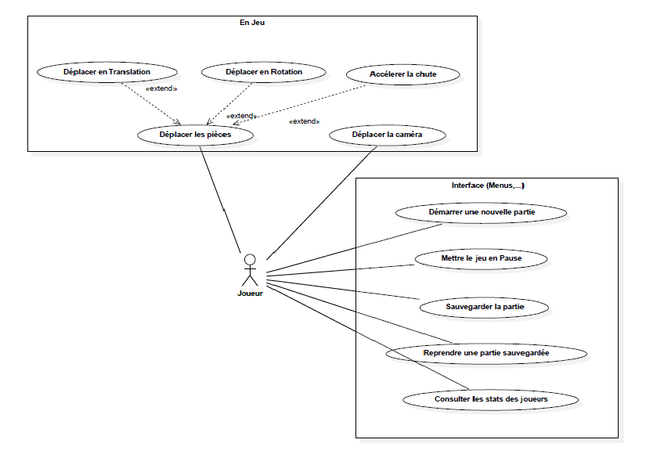
Ce découpage permet de définir deux catégories de fonctions qui seront implémentées dans deux endroit distincts dans le code.

B- Choix des technologies

Le Langage retenu pour le développement de l'application est le JAVA ; C'est ce langage qui a été choisi pour 2 raisons :
-Notre commanditaire nous a demandé une application dans ce langages
-Le souhait émis par notre commanditaire que l'application puisse être portée sur Android
Nous utiliserons en ajout à ce langage la bibliothèque JMonkey afin de gérer les modèles 3D.

III) Réalisation

A- Conception
Voici ci-dessous une maquette de l'interface de notre application :
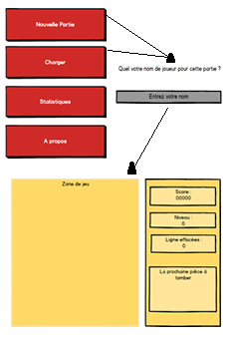
En rouge : les différents boutons
En gris : zone de texte à entrer
En jaune : Zone d'information ou jeu

La maquette est encore très simple car nous n'avons pas d'idée précise pour l'interface.
Par conséquent, on y trouve les bases qui seront inchangés.

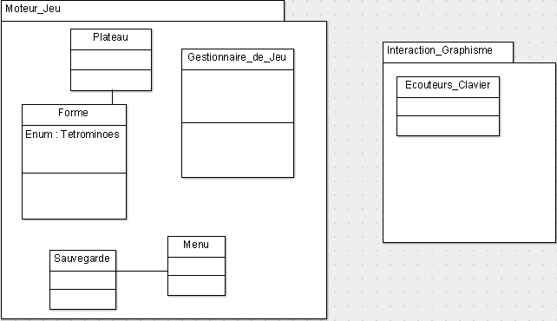
Tout comme la maquette, le diagramme de classe reste plutôt vague, en effet, nous avons préféré nous concentrer sur l'apprentissage de l'utilisation des outils et la réalisation du 1er lot qui ne nécessitait pas un diagramme de classe

B- Recherches Effectuées et Problèmes Rencontrés
L'utilisation de nouveaux logiciels demandés, nous a pris des heures d'apprentissage pour nous habituer, nous n'avons pour le moment qu'étudier qu'une partie des fonctionnalités disponibles, assez pour avancer notre projet. Mais on s'attend à rencontrer des problèmes dues à la prise en main de ces logiciels ( SVN, Jmonkey, Blender ). A ce moment, nous approfondirons l'utilisation de ces logiciels. Notre problème majeur fut de se lancer, nous ne savions pas qu'est ce qui devait être fait en premier, la partie motrice ou la partie graphique de l'application. Après avoir pu commencer, nous nous sommes confrontés à un premier problème de prise en main de Jmonkey. Nous ignorions que Jmonkey travaillait en 2 temps, une partie initialisation puis une partie de mise à jour, au même propriété qu'une boucle qui se répète tant que l'application est active. Pour pouvoir progresser efficacement dans notre projet, nous avons cherché des codes java d'applications Tetris, qu'il a fallu étudier en profondeur pour comprendre comment notre projet s’exécutera et en garder les points nécessaires que nous pourrons adapter en 3D.

IV) État de l'Application et travail à venir

Dans le cadre de la première itération du projet, nous devons fournir à notre commanditaire une application permettant de visualiser la chute d'un cube simple dans l'espace de jeu. Ce cube doit s'immobiliser lorsqu'il rencontre un second cube, servant ici à simuler le plateau de jeu de l'application finale.

Nous sommes à présent en mesure de délivrer l'application demandée a notre commanditaire. Cette partie a pour but de décrire les fonctionnalités implémentées dans le rendu.

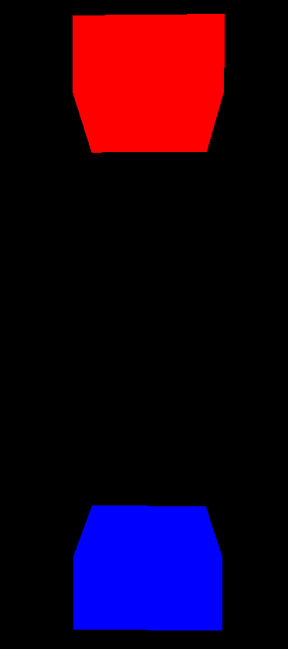

Conformément à la demande, nous sommes capable de faire descendre le cube dans l'espace de jeu. Dans la capture ci-contre, la forme bleue est fixe et sert de point d'arrêt pour le cube rouge, qui lui est en mouvement

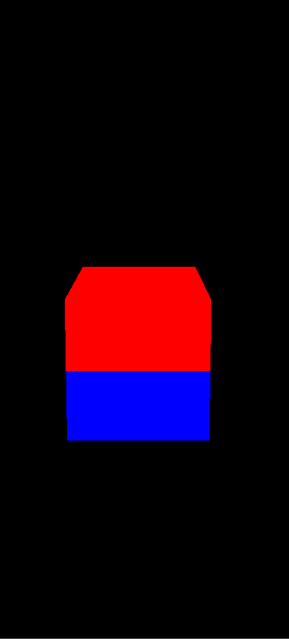

Nous sommes également en mesure d'immobiliser la pièce rouge lorsqu'elle arrive en contact avec la pièce bleue.

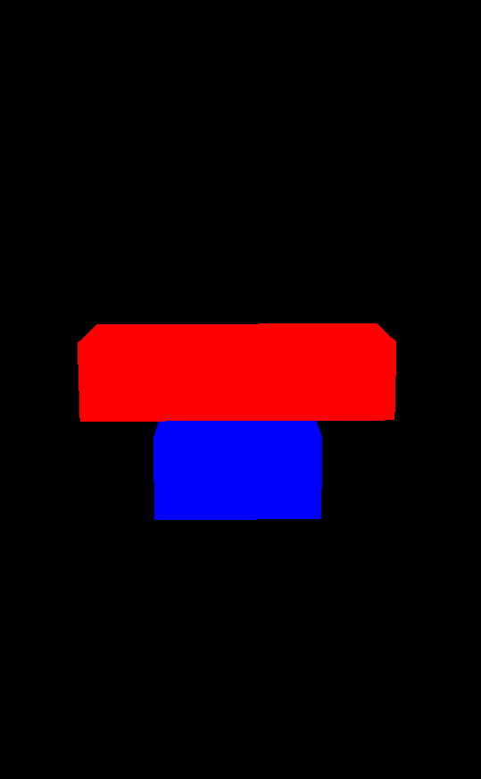
Nous avons cependant réussit à implémenter 2 fonctions supplémentaires qui nous serons très utile lorsque nous serons à un stade plus avancé du projet.
Pour la première, il s'agit d'une fonction «pause» permettant d'interrompre la descente du cube rouge à n'importe quel moment, et de la reprendre par la suite, le tout par une simple pression sur la touche «espace».

La seconde fonction ajoutée permet d'effectuer une rotation de 90° sur la pièce rouge.

Par la suite, tout cela nous permettra d'avoir des bases afin de mettre au point des fonctions plus avancées applicables au jeu de Tetris en 3D.
Le principal point de difficulté à venir est l'implémentation dans l'espace de jeu de pièces conçues sous Blender. Cet import ainsi que la manipulation de ces pièces de la même manière que le cube de l'application du Lot 1 constituera la difficultés majeures du prochain lot.

V) Conclusion

Dans le cadre de la production du Lot 1 de notre projet 1A2A, nous devions rendre une visualisation en 3 dimensions de la chute d'une forme parallélépipédique, ainsi que l'immobilisation de cette dernière sur une surface représentant le plateau de jeu du Tetris.

Malgré les quelques problèmes rencontrés décris précédemment, nous avons réussi à mener à bien notre objectif, et de fournir un premier aperçu de notre travail à notre commanditaire.

Cette première itération nous a permis de nous familiariser avec la méthode agile de gestion de projet. En effet, même si dans notre parcours d'étude nous avons déjà eu à réaliser différents projets, celui-ci est le premier qui nous confronte à cette nouvelle façon de travailler.

Nous avons également pu profiter de cette période pour nous approprier l'utilisation des différentes technologies décrites précédemment, de telle sorte que, dans l'avenir, nous puissions être à l'aise avec la manipulation de ces outils et que les différentes tâches soit plus faciles à réaliser.

